«Верность долгу»
(час патриотического воспитания)

Накануне Дня защитника Отечества, коллектив Атаманской поселенческой библиотеки подготовил час патриотического воспитания, чтобы поговорить о русской воинской доблести. В самом названии этого дня – День Защитника Отечества – заложено благородное призвание и обязанность – защищать Родину и свой народ. Солдат Отечества, воин России. Во все времена отношение к нему и его ратной профессии было окружено ореолом патриотизма и славы.

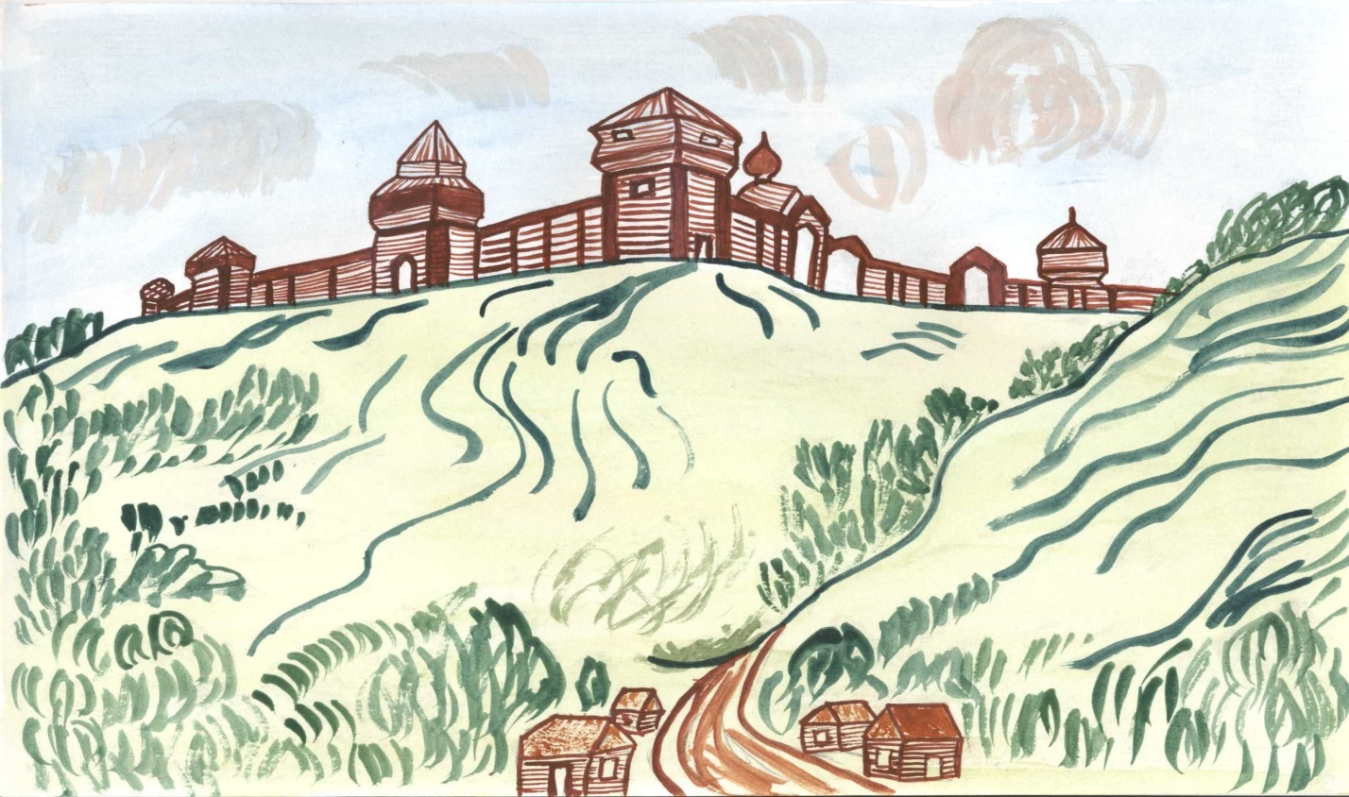
Отечество – единственная, уникальная для каждого человека родина, данная ему судьбой, завещанная его предками. Ведь не случайно в трудные, критические минуты своей жизни люди вспоминают место, где родились, где прошло детство, то есть свою малую родину как часть большого Отечества:
Необозримая ширь полей,
Развесистые белоствольные березы.
Разливы рек, степей необъятный простор.
Это – Россия.
Ты смотришь в ясное голубое небо,
Идешь лесными тропинками,
Сидишь у прохладной реки.
И это – Россия.
Древние стены Кремля.
Блеск куполов над храмами.
Жизни минувшей след.
И это – Россия.
Руки матери, все песни у твоей колыбели.
Душистый хлеб за праздничным столом.
Это тоже – Россия.
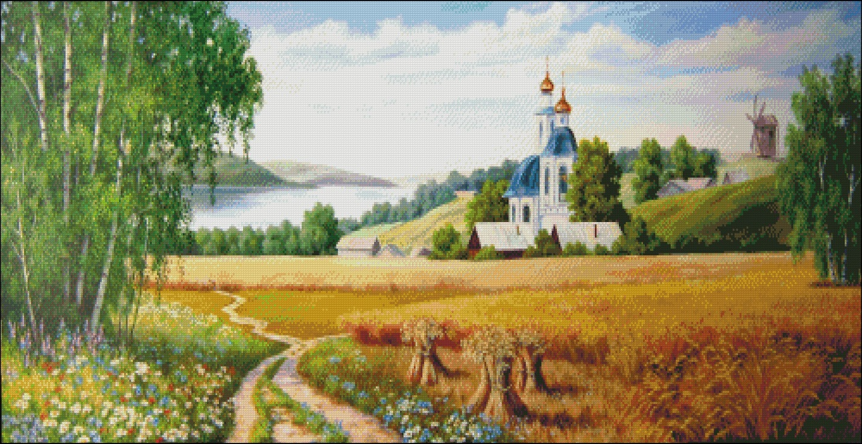

Все может родная земля! Может накормить теплым и вкусным хлебом, напоить родниковой водой, восхитить своей красотой. И только защитить сама себя она не может… Поэтому защита Отечества и родной земли – долг тех, кто ест ее хлеб, пьет ее воду, любуется ее красотой. На протяжении многих веков не раз приходилось русским людям отстаивать свободу и независимость своей Родины.
Тебе не раз враги грозили.
Тебя сметали – не смели.
Любовь моя, земля Россия,
Тебя порушить не могли.
Тебя топтали – не стоптали.
Тебя сжигали – не сожгли.
Мы все с тобою испытали.
И даже больше, чем могли.
В веках осталась, и по сей день живет добрая память о русском воине, как о самом мужественном, бесстрашном, честном, преданном Отечеству и верном в дружбе.
Страницы грозных битв во имя защиты Отечества, мирного труда на земле отцов и прадедов сохранило для нас литературное наследие, в частности величественный русский эпос «Слово о полку Игореве», в котором рассказывается о храбрости воинов дружины русского князя Игоря Святославича. В 1240 году другой русский князь Александр Ярославич, впоследствии названный Невским, нанес сокрушительный удар на реке Неве войску немецких рыцарей, которые много раз пытались захватить русские земли.
Русский человек миролюбив, добр, душевен, отзывчив. Но всегда готов дать решительный отпор любому посягательству на свободу и территориальную целостность своей Родины.
О подвиге простых солдат и русского дворянства во время Отечественной войны 1812 года рассказал великий русский писатель Лев Толстой в романе «Война и мир». А Александр Пушкин написал вот такие пламенные строки об Отечественной войне.
…и вскоре новой брани
Зарделась грозная заря.
И быстрым понеслись потоком
Враги на русские поля.
<...>
Михаил Лермонтов выразил свое отношение к русскому солдату следующими строками.
«Скажи-ка, дядя, ведь не даром
Москва, спаленная пожаром,
Французу отдана?
Ведь были ж схватки боевые,
Да, говорят, еще какие!
Недаром помнит вся Россия
Про день Бородина!»
– Да, были люди в наше время,
Не то, что нынешнее племя:
Богатыри – не вы!
Плохая им досталась доля:
Немногие вернулись с поля...
Не будь на то господня воля,
Не отдали б Москвы!…
<...>
Вам не видать таких сражений!..
Носились знамена, как тени,
В дыму огонь блестел,
Звучал булат, картечь визжала,
Рука бойцов колоть устала,
И ядрам пролетать мешала
Гора кровавых тел.
Изведал враг в тот день немало,
Что значит русский бой удалый,
Наш рукопашный бой!..
Земля тряслась – как наши груди,
Смешались в кучу кони, люди,
И залпы тысячи орудий
Слились в протяжный вой...
<...>
Да, были люди в наше время,
Могучее, лихое племя:
Богатыри – не вы.
Плохая им досталась доля:
Немногие вернулись с поля.
Когда б на то не Божья воля,
Не отдали б Москвы!

Русские поэты 19 века, среди которых был и Николай Некрасов, проникновенно писали о горестной судьбе матерей русских воинов.
Внимая ужасам войны
При каждой новой жертве боя
Мне жаль не друга, не жены,
Мне жаль не самого героя.
Увы! Утешится жена,
И друга лучший друг забудет;
Но где-то есть душа одна –
Она до гроба помнить будет!
Средь лицемерных наших дел
И всякой пошлости и прозы
Одни я в мире подсмотрел
Святые, искренние слезы –
То слезы бедных матерей!
Им не забыть своих детей,
Погибших на кровавой ниве,
Как не поднять плакучей иве
Своих поникнувших ветвей.
Но, недолго отдыхали от ратных дел русские солдаты.
Сорок первый! Июнь.
Год и месяц борьбы всенародной.
Даже пылью времен
Затянуть эту дату нельзя.
Поднималась страна
И на фронт уходила поротно,
Кумачовые звезды
На полотнах знамен унося.
Такие молодые, встретили они грудью врага, защитили Родину. Единственное, чему они удивлялись, – это тому, что с начала войны неожиданно стали взрослее.
Солдаты сражались во имя мира и мечтали о будущем в передышках между боями, в тесных землянках и холодных окопах. Они верили, что мир, спасенный от фашизма, будет прекрасен. И ни при каких обстоятельствах русские люди не падали духом:

В честь 125-й годовщины со дня рождения Георгия Константиновича Жукова мы вместе вспомним о великом русском полководце, Герое Великой Отечественной войны:
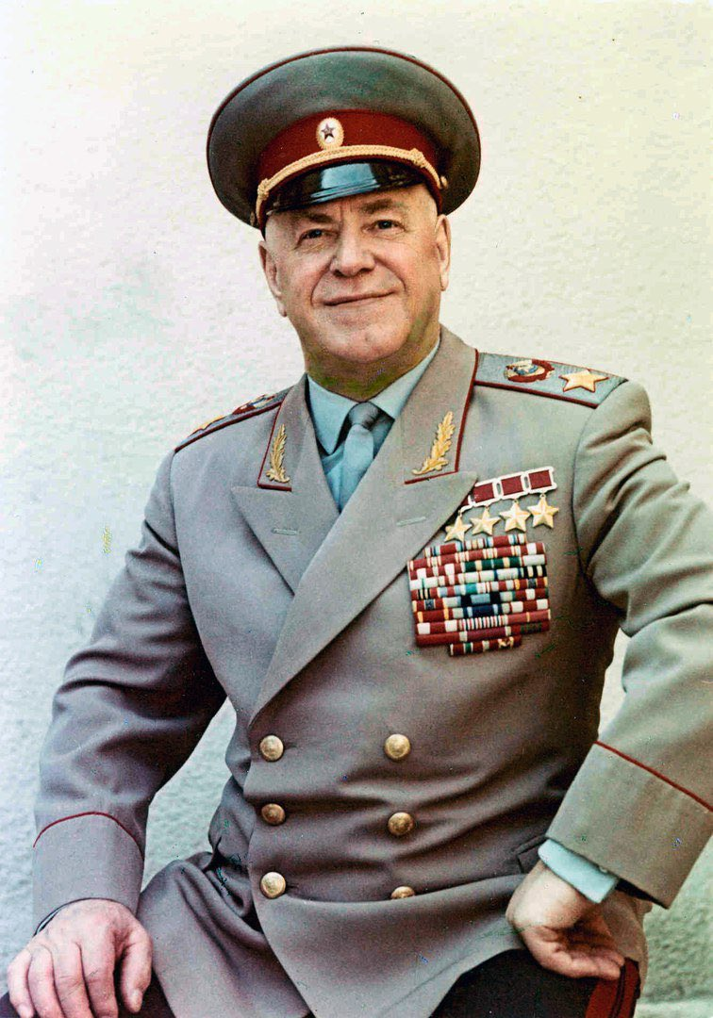
В строю генералов и маршалов он
Был равным средь первых,
Но первым средь равных.
И не был при жизни ничем обойден,
И после остался в ряду этих славных.
Ведь в списке недлинном великих имен
Вослед за Кутузовым, если по чести,
Там должен по праву бы значиться он
На этом, ему предназначенном месте.

Маршал Советского Союза Георгий Константинович Жуков - в первом ряду среди прославленных героев многовековой истории нашей Отчизны.
Его имя неразрывно связано с Великой Отечественной войной, разгромом гитлеровской Германии, Победой . Тяжесть и ответственность ноши, взятой на себя Жуковым в грозные сороковые годы, питает истинно всенародную любовь к нему. Люди назвали его Георгий Победоносец.

Георгий Константинович Жуков прожил долгую жизнь. Он умер 18 июня 1974 г. Похоронен у Кремлевской стены, где хоронят самых великих и знаменитых людей нашей страны.
Он умер, но его имя живет в памяти людей
Его имя носят Военная командная академия противовоздушной обороны, улицы в Москве, Ленинграде и других городах.
Имя величайшего военачальника Г.К. Жукова золотыми буквами вписано в историю нашей Родины наряду с прославленными великими полководцами А.В. Суворовым, М.И. Кутузовым.

Пришло мирное время, но шрамы той войны остались в каждом городе и селе. Созданы мемориальные комплексы, места боев отмечены обелисками, памятники с красными звездами хранят имена погибших бойцов. Невозможно забыть те великие бедствия, которые война принесла нашей стране, нашему народу. Мы знаем, какой ценой была завоевана Победа, мы всегда будем помнить тех, кто отдал жизнь за Родину.
Тихо... Слышите: словно где-то.
Бьется сердце нашей планеты...
Это, власть, утверждая над всеми,
По планете шагает Время.
Тихо. Слышите?
Это не грозы, это жизнь ускоряет бег.
И по рельсам, взметнувшись к звездам,
Громыхает наш новый век!
И вдруг: постой, не греми!
Видишь – алый гранит и пламя.
Задержись... Удели мне миг.
Это я говорю тебе, Память.
Ну, постой, взгляни, обелиск,
Имена прочитай и даты:
Это здесь бои пронеслись,
Бушевала война когда-то.
Здесь когда-то, за строем строй,
Прошагали года-солдаты:
Сорок первый, сорок второй,
Сорок третий, четвертый, пятый...
Знаю – к звездам несешься ты,
Знаю – делаешь Землю краше.
Только к этому камню опустись с высоты,
Задержись, поклонись, положи цветы...
Самый скромный букет из ромашек.
И у вечности миг заняв,
Здесь, у камня, в траве, примятой,
Перед Памятью шапку снял
Оглушительный век двадцатый.
Всесильно Время – мощными руками
Все может сокрушить и возвести.
Бессильно время, если встретит Память,
Святую Память на своем пути.
Мы поздравляем всех мужчин, юношей – наших будущих защитников –
с праздником – Днем защитника Отечества.

